Пермский филиал федерального государственного автономного образовательного учреждения высшего образования   
«Национальный исследовательский университет   
«Высшая школа экономики»

*Факультет экономики, менеджмента и бизнес-информатики*

Чепоков Елизар Сергеевич

**ПРОЕКТ 5**

*Отчет*

студента образовательной программы «Программная инженерия»

по направлению подготовки *09.03.04 Программная инженерия*

Руководитель:

_______________________

А.В. Яборов

Пермь, 2021 год

**Оглавление**

**Постановка задачи** 3

**1 Задание** 4

**2 Задание** 7

# **Постановка задачи**

1. Подготовить приложение для выкладки на маркет. Настроить proguard. Собрать релизную сборку с учетом обфускации, минимизации кода;
2. Проверить, что релизная сборка работает на устройстве;

# **1 Задание**

Задача: Подготовить приложение для выкладки на маркет. Настроить proguard. Собрать релизную сборку с учетом обфускации, минимизации кода.

Настраиваем proguard в файле build.gradle:

plugins **{** id 'com.android.application'  
**}**android **{** compileSdkVersion 30  
 buildToolsVersion "30.0.3"  
  
 defaultConfig **{** applicationId "org.hse.android"  
 minSdkVersion 16  
 targetSdkVersion 30  
 versionCode 1  
 versionName "1.0"  
  
 testInstrumentationRunner "androidx.test.runner.AndroidJUnitRunner"  
 **}** buildTypes **{** release **{** minifyEnabled true  
 shrinkResources true  
 proguardFiles getDefaultProguardFile('proguard-android-optimize.txt'), 'proguard-rules.pro'  
 **}  
 }** compileOptions **{** sourceCompatibility JavaVersion.*VERSION_1_8* targetCompatibility JavaVersion.*VERSION_1_8* **}  
}**dependencies **{** implementation 'androidx.appcompat:appcompat:1.2.0'  
 implementation 'com.google.android.material:material:1.3.0'  
 implementation 'androidx.constraintlayout:constraintlayout:2.0.4'  
  
 // Desugaring https://developer.android.com/studio/write/java8-support  
 coreLibraryDesugaring 'com.android.tools:desugar_jdk_libs:1.1.1'  
  
 testImplementation 'junit:junit:4.+'  
 androidTestImplementation 'androidx.test.ext:junit:1.1.2'  
 androidTestImplementation 'androidx.test.espresso:espresso-core:3.3.0'  
  
 // Glide  
 implementation 'com.github.bumptech.glide:glide:4.11.0'  
 annotationProcessor 'com.github.bumptech.glide:compiler:4.11.0'  
  
 //Okhttp  
 implementation "com.squareup.okhttp3:okhttp:4.9.0"  
  
 //Gson  
 implementation 'com.google.code.gson:gson:2.8.6'  
  
 //Room  
 def room_version = "2.2.6"  
 implementation "androidx.room:room-runtime:$room_version"  
 annotationProcessor "androidx.room:room-compiler:$room_version"  
  
 //Life cycle  
 def lifecycle_version = "1.1.1"  
 implementation "android.arch.lifecycle:extensions:$lifecycle_version"  
 annotationProcessor "android.arch.lifecycle:compiler:$lifecycle_version"  
**}**

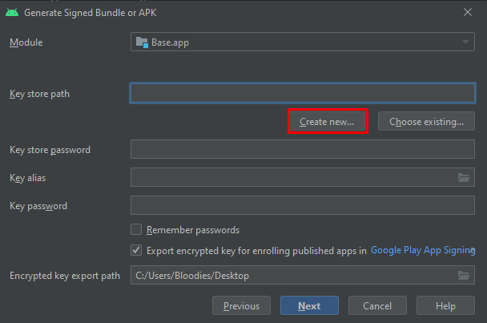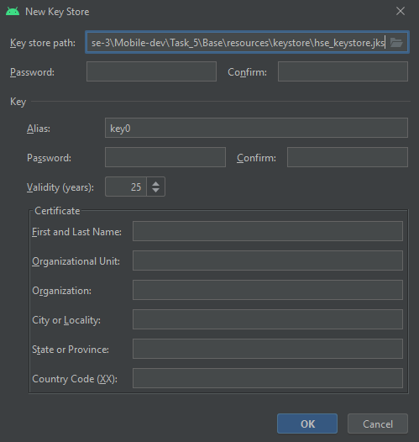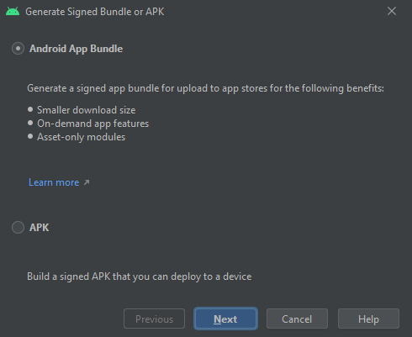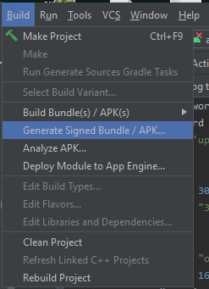Создаем keystore:

***Рисунок 1.4 – Этап создания***

***Рисунок 1.3 – Этап создания***

***Рисунок 1.2 – Этап создания***

***Рисунок 1.1 – Этап создания***

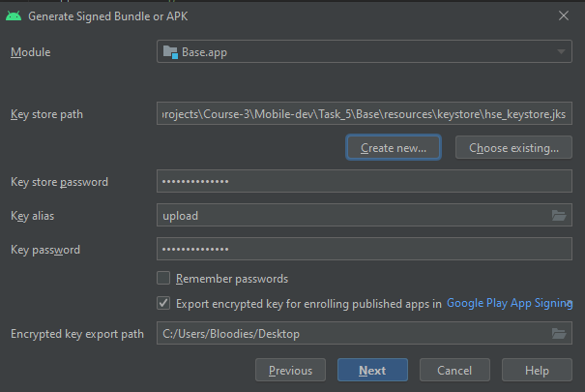Настраиваем разрешения:

***Рисунок 1.5 – Этап создания***

-allowaccessmodification  
-optimizations !code/simplification/arithmetic  
-keepattributes *Annotation*  
-dontskipnonpubliclibraryclasses  
-optimizationpasses 5  
-printmapping map.txt  
-flattenpackagehierarchy  
  
#-libraryjars libs/glide-4.11.0.jar  
#-libraryjars libs/okhttp-4.9.0.jar  
#-libraryjars libs/gson-2.8.6.jar  
  
-keep public class org.hse.android.MainActivity  
-keep public class org.hse.android.BaseActivity  
-keep public class org.hse.android.ScheduleActivity  
-keep public class org.hse.android.TeacherActivity  
-keep public class org.hse.android.StudentActivity  
-keep public class org.hse.android.SettingsActivity  
  
-keep public class * extends android.app.Activity  
  
-keep public class * extends android.view.View {  
public *<init>*(android.content.Context);  
public *<init>*(android.content.Context, android.util.AttributeSet);  
public *<init>*(android.content.Context, android.util.AttributeSet, int);  
public void set*();  
}

# **2 Задание**

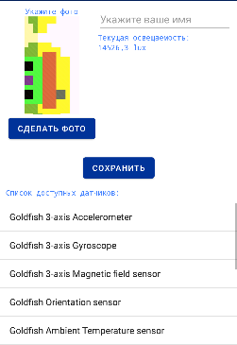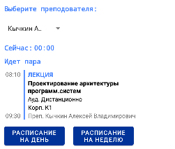Задача: Проверить, что релизная сборка работает на устройстве.

***Рисунок 2.2 – Этап создания***

***Рисунок 2.1 – Этап создания***